 1

**2019届本科生毕业设计 分类号：XXX.XX**

**题 目： 基于stm32的工业温度测量系统**

**作 者 姓 名**： **陈德宾**

**学 号**： **2015082108**

**学 院： 机械与电子工程学院**

**专 业： 电子信息工程**

**指导教师姓名**：

**指导教师职称**： **副教授**

**2019年4月**

**摘要**

本设计利用stm32单片机结合热电偶技术而开发设计出一套基于单片机控制的热电偶测温数字显示系统。热电偶是工程上应用最广泛的温度传感器之一，它的主要特点是测温范围宽，性能比较稳定，同时结构简单，动态响应好。本系统以stm32单片机为核心，硬件设计使用高精度模/数转换器，分别实现对热电偶电动势的采样，放大，AD转化和对线性化处理的数据转换，并在程序中采用修正后的数据，实现热电偶的线性化处理，最后在液晶屏上显示。

关键词：stm32， 温度传感器， 热电偶

ABSTRACT

In this design, a thermocouple temperature measurement digital display system based on single chip computer control is developed by using STM32 single chip computer and thermocouple technology. Thermocouple is one of the most widely used temperature sensors in engineering. Its main characteristics are wide temperature measurement range, stable performance, simple structure and good dynamic response. The system takes STM32 single chip computer as the core and uses high precision analog-to-digital converter in hardware design to realize the sampling, amplification, AD conversion and linearization of thermocouple electromotive force. The corrected data are used in the program to realize the linearization of thermocouple. Finally, it is displayed on the LCD screen.

Key words: stm32, temperature sensor, thermocouple

**目录**

[一 系统方案分析 2](#_Toc4626924)

[1.1主控芯片的选择 2](#_Toc4626925)

[1.2 温度传感器 2](#_Toc4626926)

[1.3 显示方案 3](#_Toc4626927)

[1.4 开发工具 4](#_Toc4626928)

[二 硬件设计 5](#_Toc4626929)

[2.1 电源供给 5](#_Toc4626930)

[2.2 最小系统 6](#_Toc4626931)

[2.3 热电偶采集电路 7](#_Toc4626932)

[2.4 显示 10](#_Toc4626933)

[三 软件设计 12](#_Toc4626934)

[3.1 程序流程 12](#_Toc4626935)

[3.2 热电偶测量 13](#_Toc4626936)

[3.3 数据显示 14](#_Toc4626937)

[四 仿真 15](#_Toc4626938)

[五 结束语 16](#_Toc4626939)

**绪论**

在当前国际形势下，温度测量在工业生产中是非常重要的环节，我国正在研究体积小，工艺简单，线性度好的，成本低的测温系统。而热电偶型温度传感器，是一种应用非常广泛的测温传感器。从理论上讲，任何两种不同材料的导体都可以组成热电偶，但是为了准确可靠的测量温度，对组成热电偶的材料必须经过严格的选择，在我国，工程上用于热电偶的材料应满足一下条件：热电势变化尽量大，热电势与温度关系尽量接近线性关系，物理化学性能稳定，易加工，复现性好，便于生产，有良好的互换性。目前在国际上被公认比较的热电偶材料只有几种。国际电工委员会向全世界推荐8种标准化热电偶。所谓标准化热电偶，就是它以列入标准化文件中，具有统一的分度表。我国已采用的ICE标准化生产的热电偶，我国采用的几种标准化热电偶有以下几种：铜—铜镍，镍铬-铜镍，铁-铜镍，镍铬-镍硅等。

本论文将传统的热电偶测温技术结合自动控制技术、单片机控制技术和液晶显示功能构成一个完整的温度测量系统，实现数字智能测温，其输出温度采用数字显示，并且消除了热电偶带来的非线性问题，此测温系统及适合民用，也在一定程度上也能满足工业或科研的需要。

# 一 系统方案分析

## 1.1主控芯片的选择

在主控芯片的选择上，有三种方案：

1. 51系列单片机  
   AT89C52单片机内置8位中央处理单元、512字节内部数据存储器RAM、8k片内程序存储器（ROM）32个双向输入/输出(I/O)口、3个16位定时/计数器和5个两级中断结构，一个全双工串行通信口，片内时钟振荡电路可外接晶振最高达到33MHZ的处理速度。
2. 采用DSP作为系统控制器。DSP（digital signal processor）是一种独特的微处理器，是以数字信号来处理大量信息的器件。DSP具有对元件值的容限不敏感，受温度、环境等外部因素影响小，容易实现集成，可分时复用，共享处理器，方便调整处理器的系数实现自适应，可用于频率非常低的信号等优点。但DSP硬件电路比较复杂，且价格昂贵，数字系统由耗电的有源器件构成，没有无源设备可靠
3. Stm32系列单片机  
   stm32f103c8t6单片机是由意法半导体（ST）公司出品32位微控制器，采用Cortex-M3内核，具有20K字节内部数据存储器RAM，128K片内程序存储器（ROM）48个双向输入/输出(I/O)口，7个16位定时器，设有USB，Usart，SPI，IIC等多个外设。外接晶振可达到72M的处理速度

通过比较，不管是在性能上，还是在成本上，stm32f103单片机都大大优于AT89C52单片机，所以我采用stm32f103作为本设计的主控芯片

## 1.2 温度传感器

方案一：热电偶

热电偶是一种测温的元器件，它的原理是两种不同成份的材质导体组成闭合回路，当两端存在温度梯度时，回路中就会有电流通过，此时两端之间就存在电动势——热电动势。

热电偶优点一：测量精度高。热电偶的工作模式是可以直接与被测量的物质接触，所以可以更加直接的感触到热电偶的温度，所以测量温度更加精准。

热电偶优点二：可测量的温度范围比较大。热电偶有不同种类，有些热电偶耐高温，可以测量甚至超过2800℃的温度，有些热电偶因为其特殊材质耐低温也很强大，可以测量-269℃的温度，这样可以应用在很多领域，帮助我们测量到不同情况下的温度。

热电偶优点三：热电偶操作简单，容易上手，效率高。热电偶的结构比较简单，由两种不同的金属丝组成，而且不受大小和开头的限制，外有保护套管，安全可靠

热电偶优点四：热电偶比较稳定，因为其材料是用比较贵的金属材质制成，因此其稳定性也比较好，可以帮助我们更好的测量稳定的温度

方案二：热敏电阻

热敏电阻是用半导体材料， 大多为负温度系数，即阻值随温度增加而降低。温度变化会造成大的阻值改变，因此它是最灵敏的温度传感器。但热敏电阻的线性度极差，并且与生产工艺有很大关系。制造商给不出标准化的热敏电阻曲线。

热敏电阻体积非常小，对温度变化的响应也快。但热敏电阻需要使用电流源，小尺寸也使它对自热误差极为敏感。

热敏电阻在两条线上测量的是绝对温度， 有较好的精度，但它比热偶贵， 可测温度范围也小于热偶。一种常用热敏电阻在25℃时的阻值为5kΩ，每1℃的温度改变造成200Ω的电阻变化。注意10Ω的引线电阻仅造成可忽略的 0.05℃误差。它非常适合需要进行快速和灵敏温度测量的电流控制应用。尺寸小对于有空间要求的应用是有利的，但必须注意防止自热误差

方案三：红外温度传感器

在自然界中,当物体的温度高于绝对零度时，由于它内部热运动的存在,就会不断地向四周辐射电磁波，其中就包含了波段位于0.75～100μm 的红外线，红外温度传感器就是利用这一原理制作而成的。红外线温度传感器测量时不与被测物体直接接触，因而不存在摩擦，，对于一些距离较远不易接触到的被测量目标可以远距离测量温度，并且有灵敏度高，反应快等优点。但是器易受环境因素影响（环境温度，空气中的灰尘等），，并且只限于测量物体外部温度，不方便测量物体内部和存在障碍物时的温度，测温仪要垂直对准被测物体表面，在任何情况下，角度都不能超过30℃

通过对比，从成本与设计要求方面出发，热电偶传感器更加适合应用于工业生产中。

## 1.3 显示方案

1. led数码管  
   led数码管（LED Segment Displays）由多个发光二极管封装在一起组成“8”字型的器件，引线已在内部连接完成，只需引出它们的各个笔划，公共电极。数码管实际上是由七个发光管组成8字形构成的，加上小数点就是8个。这些段分别由字母a,b,c,d,e,f,g,dp来表示。数码管控制器可以单独控制，也可多台联机控制，数码管安装编排方式任意，适合各种复杂工程需求。数码管、控制器以及电源等以标准公母插头连接，方便快捷，并具有独特的外形设计，全新的户外防水结构。在使用数码管动态显示时的优点是：硬件电路简单（数码管越多，这个优势越明显），由于每个时刻只有一个数码管被点亮，所以所有数码管消耗的电流较小；缺点是：数码管亮度不如静态显示时的亮度高，例如有8个数码管，以1秒为单位，每个数码管点亮的时间只有1/8秒，所以亮度较低；如果刷新率较低，会出现闪烁现象；如果数码管直接与单片机连接，软件控制上会比较麻烦等。
2. oled显示屏  
   OLED显示屏是利用有机电自发光二极管制成的显示屏。由于同时具备自发光有机电激发光二极管，不需背光源、对比度高、厚度薄、视角广、反应速度快、可用于挠曲性面板、使用温度范围广、构造及制程较简单等优异之特性，被认为是下一代的平面显示器新兴应用技术。在显示方面其具有主动发光、视角范围大；响应速度快，图像稳定；亮度高、色彩丰富、分辨率高，并且工作条件具有驱动电压低、能耗低，可与太阳能电池、集成电路等相匹配，但是oled大尺寸化有困难，为维持整个面板的亮度，需提高每一Pixel的亮度而提高操作电流，会因此减少OLED Device寿命。

综上所述，OLED产业前景非常广阔，并且控制简单，驱动编写简洁，我们采用oled作为显示器件。

## 1.4 开发工具

C语言是一种计算机程序设计语言，它既具有高级语言的特点，又具有汇编语言的特点。它由美国贝尔实验室的Dennis M. Ritchie于1972年推出，1978年后，C语言已先后被移植到大、中、小及微型机上，它可以作为工作系统设计语言，编写系统应用程序，也可以作为应用程序设计语言，编写不依赖计算机硬件的应用程序。它的应用范围广泛，具备很强的数据处理能力，不仅仅是在软件开发上，而且各类科研都需要用到C语言，适于编写系统软件、三维、二维图形和动画，具体应用例如单片机以及嵌入式系统开发。

Keil C51是美国Keil Software公司出品的51系列兼容单片机C语言软件开发系统，与汇编相比，C语言在功能上、结构性、可读性、可维护性上有明显的优势，因而易学易用。Keil提供了包括C编译器、宏汇编、连接器、库管理和一个功能强大的仿真调试器等在内的完整开发方案，通过一个集成开发环境将这些部分组合在一起。运行Keil软件需要WIN98、NT、WIN2000、WINXP等操作系统。如果你使用C语言编程，那么Keil几乎就是你的不二之选，即使不使用C语言而仅用汇编语言编程，其方便易用的集成环境、强大的软件仿真调试工具也会令你事半功倍。

# 二 硬件设计



图2- 1总体电路构建思路

本系统硬件主要由热电偶温度采集电路、MAX6675温度处理电路、stm32单片机控制电路和OLED显示电路以及电源部分组成。

热电偶采用分度号为K的热电偶，为了减少外界信号的干扰通过双绞线跟MAX6675芯片连接。MAX6675芯片通过SPI串行接口传输数据，采用的STM32单片机对带有冷端补偿的温度转换芯片MAX6675进行控制。显示电路由STM32单片机通过IIC总线进行控制OLED，充分利用STM32 单片机的内部资源，节省成本。

## 2.1 电源供给

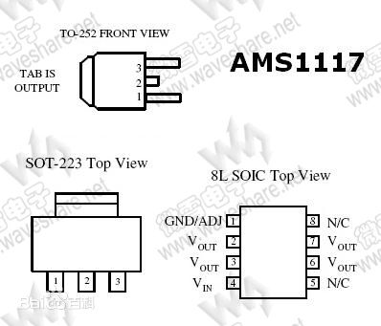

图2- 2 AMS1117 封装

AMS1117系列[稳压器](https://baike.baidu.com/item/%E7%A8%B3%E5%8E%8B%E5%99%A8/1414426" \t "_blank)有可调版与多种固定电压版，设计用于提供1A输出电流且工作压差可低至1V。在最大输出电流时，AMS1117器件的最小压差保证不超过1.3V，并随负载电流的减小而逐渐降低，。AMS1117的片上微调把基准电压调整到1.5%的误差以内，而且电流限制也得到了调整，以尽量减少因稳压器和电源电路超载而造成的压力。AMS1117器件引脚上兼容其他三端SCSI稳压器，提供适用贴片安装的SOT-223，8引脚SOIC，和TO-252(DPAK)塑料封装。 其特点：

* 固定输出电压为1.5V、2.8V、2.5V、3.3V、5.0V和可调版本的电压精度为1%。
* 固定电压为1.2V的输出电压精度为2%
* 低漏失电压：1A输出电流时仅为1.2V
* 限流功能
* 过热切断
* 温度范围：-40℃~125℃

本设计根据要求采用固定电压版3.3V稳压芯片AMS1117，封装格式为SOT-223。电路图如下

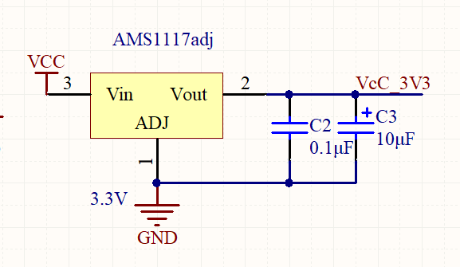

图2- 3 AMS1117 电路

## 2.2 最小系统

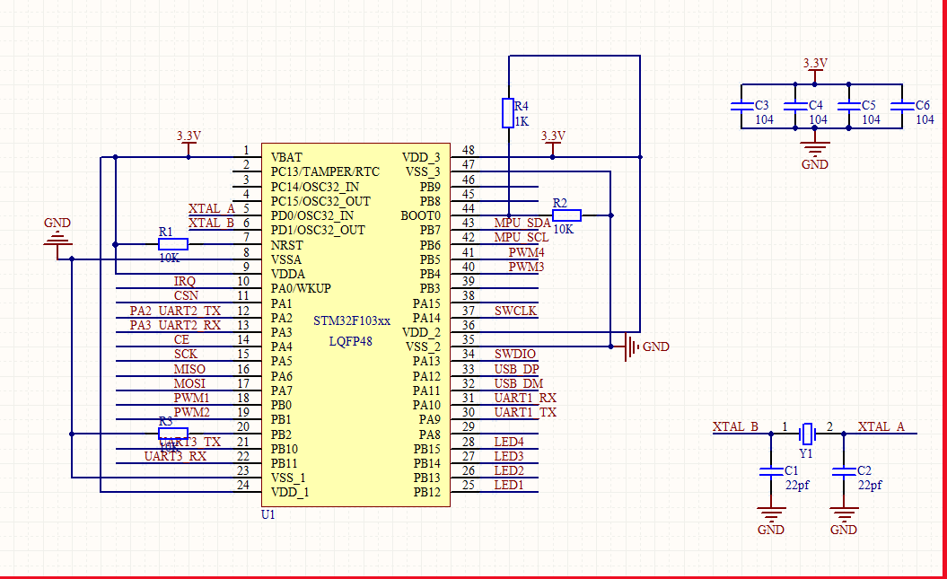

图2- 4 最小系统

如图所示，stm32最小系统由三个部分组成，分别是晶振起振电路，电源电路，外部电路。

1. 晶振起振电路是由1个无源晶振，2个电容组成，晶振的频率为8MHZ,这个频率是根据其时钟树的设置而确定的，整个系统的频率与晶振频率，分频寄存器值，倍频寄存器值有关，这里我们设计的系统频率为72M，所以采用8MHZ的晶振。  
    时钟树图
2. 电源电路采用3.3V电压输入，并且使用4个10uf的电容进行滤波，以保证为芯片提供稳定的电压输入。
3. 外部电路为4个电阻，其中R1为限流电阻，因为单片机的引脚不能直接连接高电平，过大的电流会烧毁芯片，R3连接BOOT2与GND，R2与R4为可选电阻，连接BOOT1引脚，BOOT1与BOOT2引脚主要控制STM32单片机的程序启动区域，  
   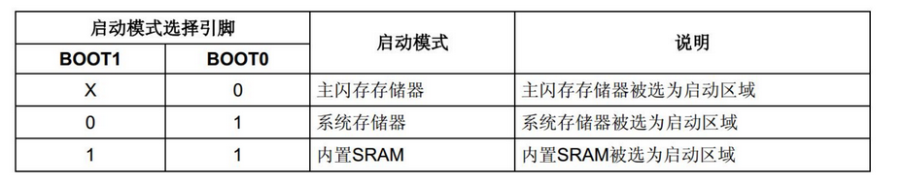

图2- 5 stm32启动模式

1. 主闪存储存器：是STM32内置的Flash，一般我们使用JTAG或者SWD模式下载程序时，就是下载到这个里面，重启后也直接从这启动程序。  
   系统存储器：从系统存储器启动，这种模式启动的程序功能是由厂家设置的。一般来说，这种启动方式用的比较少。系统存储器是芯片内部一块特定的区域，STM32在出厂时，由ST在这个区域内部预置了一段BootLoader， 也就是我们常说的ISP程序， 这是一块ROM，出厂后无法修改。一般来说，我们选用这种启动模式时，是为了从串口下载程序，因为在厂家提供的BootLoader中，提供了串口下载程序的固件，可以通过这个BootLoader将程序下载到系统的Flash中。但是这个下载方式需要以下步骤：  
   **Step1:**将BOOT0设置为1，BOOT1设置为0，然后按下复位键，这样才能从系统存储器启动BootLoader  
   **Step2:**最后在BootLoader的帮助下，通过串口下载程序到Flash中  
   **Step3:**程序下载完成后，又有需要将BOOT0设置为GND，手动复位，这样，STM32才可以从Flash中启动可以看到， 利用串口下载程序还是比较的麻烦， 需要跳帽跳来跳去的，非常的不注重用户体验。  
   内置SRAM：既然是SRAM，自然也就没有程序存储的能力了，这个模式一般用于程序调试。假如我只修改了代码中一个小小的地方，然后就需要重新擦除整个Flash，比较的费时，可以考虑从这个模式启动代码（也就是STM32的内存中），用于快速的程序调试，等程序调试完成后，在将程序下载到SRAM中。

## 2.3 热电偶采集电路

* 1. K型热电偶  
     K型热电偶作为一种温度传感器，K型热电偶通常和显示仪表，记录仪表和电子调节器配套使用。K型热电偶可以直接测量各种生产中从0℃到1300℃范围的液体蒸汽和气体介质以及固体的表面温度。  
     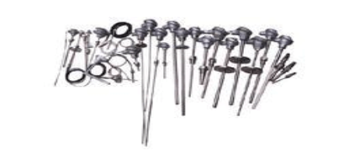

图2- 6 K型热电偶

镍铬-偶（K）型热电偶是目前用量最大的廉价金属热电偶，其用量为其他热电偶的总和，K型热电偶丝的直径一般为1.2~4.0mm。  
K型热电偶具有线性度好，热电动势较大，灵敏度高，稳定性和均匀性好，抗氧化性能高，价格便宜等优点。

* 1. 冷端补偿芯片MAX6675  
     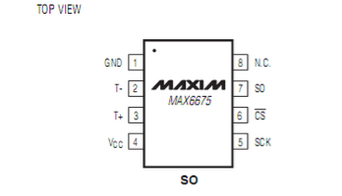

图2- 7

MAX6675是美国Maxin公司生产的基于SPI总线的专用芯片，不仅能对K型热电偶进行冷端补偿，还能对热电势信号进行数字处理，具有很高的可靠性与稳定性，可广泛应用于工业。仪器仪表、自动化领域等。  
MAX6675的主要特性如下：

* + 1. 简单的SPI串行口温度输出
    2. 0℃~1.24℃的测温范围
    3. 12位0.25℃的分辨率
    4. 片内冷端补偿
    5. 热电偶断线检测
    6. 低功耗特性
    7. 工作范围-20℃~+86℃

该器件采用8引脚贴片封装，引脚功能如表

表格 1

|  |  |  |
| --- | --- | --- |
| 引脚 | 名称 | 功能 |
| 1 | GND | 接地端 |
| 2 | T- | K型热电偶负极 |
| 3 | T+ | K型热电偶正极 |
| 4 | VCC | 正电源端 |
| 5 | SCK | 串行时钟输入 |
| 6 | CS | 片选端 |
| 7 | SO | 串行数据输出 |
| 8 | NC | 空引脚 |

* 1. MAX6675的温度读取

MAX6675采用标准的SPI串行外设与MCU接口，其MAX6675智能作为从设备，MAX6675端输出温度数据的格式如图所示，MAX6675接口时序如图所示，MAX6675输出数据的过程如下：MCU是CS变低并提供时钟信号给SCK，有S0读取测量结果，CS变低将停止任何转换过程，CS变高将启动一个新的转换过程，一个完整的串行接口读操作需要16个时钟周期，在时钟的下降沿读16个输出位，第一位和第十五为是伪标志位，第十四为到第三位为以MSB顺序排列的转换温度值，第二位平时为低，当热电偶输入开放时为高，开放热电偶检测电路完全由MAX6675实现，为开放热电偶检测器操作，T-必须接地，并是接地点尽可能接近GND脚，第一位为低以提供MAX6675器件身份码，第零位为三态。

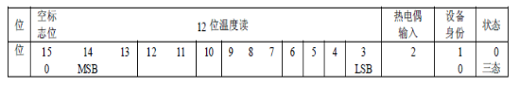

表格 2 MAX6675 S0端输出温度数据格式

D14~D3为12位数据，其最小值为0，对应的温度值为0℃，最大值为4095，对应的温度值为1023.75℃，由于MAX6675内部经过了激光修正，因此，其转换结果与对应温度值具有较好的线性关系。温度值与数字量的对应关系为：

温度值= 1023.75\*转换后的数字量/4095

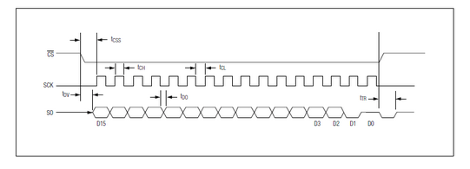

图2- 8 MAX6675SPI接口时序

## 2.4 显示

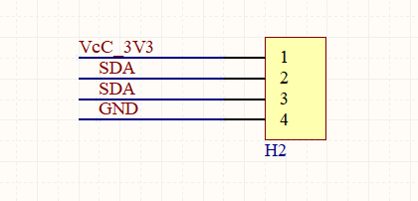

图2- 9 OLED 电路

本设计采用0.96寸IIC驱动方式OLED，引脚功能如下：

表格 3

|  |  |
| --- | --- |
| 引脚 | 功能 |
| VCC | 电源正极 |
| SCL | IIC时钟线 |
| SDA | IIC数据线 |
| GND | 接地端 |

在I2C总线传输过程中，将两种特定的情况定义为开始和停止条件（见图3）：当SCL保持“高”时，SDA由“高”变为“低”为开始条件；当SCL保持“高”且SDA由“低”变为“高”时为停止条件。开始和停止条件均由主控制器产生。使用硬件接口可以很容易地检测到开始和停止条件，没有这种接口的微机必须以每[时钟周期](https://baike.baidu.com/item/%E6%97%B6%E9%92%9F%E5%91%A8%E6%9C%9F" \t "_blank)至少两次对SDA取样，以检测这种变化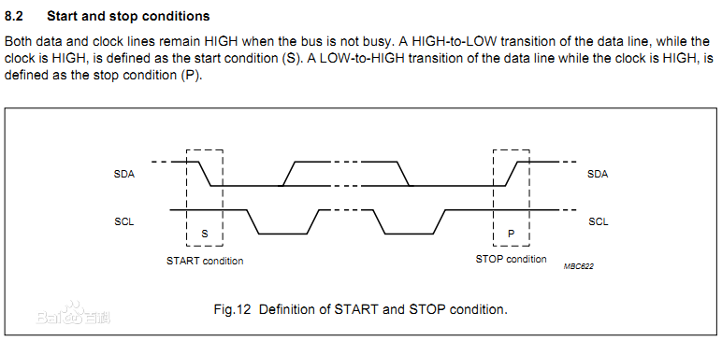

图2- 10

SDA线上的数据在时钟“高”期间必须是稳定的，只有当SCL线上的时钟信号为低时，数据线上的“高”或“低”状态才可以改变。输出到SDA线上的每个字节必须是8位，每次传输的字节不受限制，但每个字节必须要有一个应答ACK。如果一接收器件在完成其他功能（如一内部中断）前不能接收另一数据的完整字节时，它可以保持时钟线SCL为低，以促使发送器进入等待状态；当接收器准备好接受数据的其它字节并释放时钟SCL后，数据传输继续进行。I2C数据总线传送时序如图4所示。

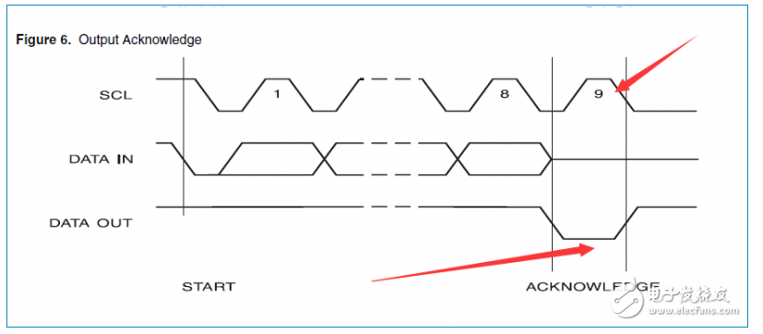

图2- 11

数据传送具有应答是必须的。与应答对应的时钟脉冲由主控制器产生，发送器在应答期间必须下拉SDA线。当寻址的被控器件不能应答时，数据保持为高并使主控器产生停止条件而终止传输。在传输的过程中，在用到主控接收器的情况下，主控接收器必须发出一数据结束信号给被控发送器，从而使被控发送器释放数据线，以允许主控器产生停止条件。合法的数据传输格式如下：

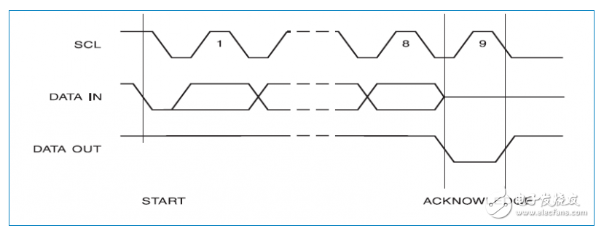

图2- 12

I2C总线在开始条件后的首字节决定哪个被控器将被主控器选择，例外的是“通用访问”地址，它可以在所有期间寻址。当主控器输出一地址时，系统中的每一器件都将开始条件后的前7位地址和自己的地址进行比较。如果相同，该器件即认为自己被主控器寻址，而作为被控接收器或被控发送器则取决于R/W位。

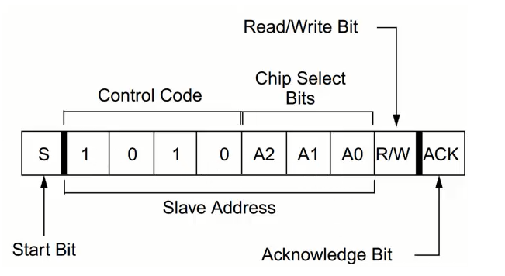

图2- 13

# 三 软件设计

## 3.1 程序流程

本系统设计软件部分包括max6675测量程序，温度数据滤波程序，显示程序。

先进行相关外设的初始化，然后在主程序中循环调用各个子程序。



图3- 1

## 3.2 热电偶测量



图3- 2

温度采集程序主要是使用SPI对MAX6675进行数据采集，然后取其中包含温度数据的12位。然后由下式得到温度：

温度值= 1023.75\*转换后的数据/4095.

数据滤波方式采用限度平均值滤波，每次检测到数据之后，对数据进行判断，判断数据是不是在和你范围内，然后将这个数据放入宽度为N的数组中，对这个数组中的每个元素求和，然后除以N，求得均值，作为最后的温度值。

$$T= \frac{\sum_{1}^{N}{A}}{N}$$

## 3.3 数据显示



图3- 3

在程序处理过温度数据之后，需要放入到OLED中显示，但是oled不能直接显示数字，必须要对数字进行转换，通过取模软件可以得到每个字符的字库，所以oled每次只能显示一个字符，我们进行如下操作就能显示任意一个数字，对得到的数据扩大10倍，然后对1000取余，得到的数字就是小数点后一位数字，对10取模在对100取余则得到各位数，对100取模在对10取余则得到十位数，对1000取模得到的就是百位数，然后将各个数字分别通过oled显示，最后显示出来的就是完整的温度数据。

# 五 结束语

本文主要介绍了基于stm32的工业温度测量系统，本文对系统原理进行了简单的概述着重分析了系统的硬件设计方案跟软件设计方案，很好的完成了设计要求。本文主要采用K型热电偶、K型热电偶专用数字转换芯片MAX6675、stm32单片机进行了相关设计。MAX6675件热电偶测温应用是复杂的线性化、冷端补偿以及数字化输出等问题集中解决，简化了将热电偶测温方案应用于工业系统领域时的复杂软硬件设计。

在毕业设计过程中，获得了诸多感触。在本次毕业设计中的实践中获益良多，此次毕业设计将我大学四年所学的专业知识与实践紧密联系在一起，加深了我对理论知识的理解和掌握，拓展了自己的人生阅历,对自己的专业有了更深的认识，让我明白了如何正确调试一个系统；最后这次毕业设计更是历练了我面对未知的勇气与信心，以后走上工作岗位之后，我相信，面对机遇与挑战，也能够从容应对。